Смоленский колледж телекоммуникаций (филиал)
федерального государственного бюджетного образовательного учреждения высшего образования
«Санкт-Петербургский государственный университет телекоммуникаций им. проф. М. А. Бонч-Бруевича»

КУРСОВОЙ ПРОЕКТ
по МДК 02.01 «Технология разработки программного обеспечения»
специальность 09.02.07 «Информационные системы и программирование»

Тема: «Разработка мобильного приложения для покупки и продажи одежды и аксессуаров «Русский ресейл»»

Выполнил: студент 4 курса
группы ИСП823
Ларин [Имя Отчество]
______________ (подпись)

Руководитель: преподаватель
Зимина Е.А.
______________ (подпись)

Оценка: ______________
Дата защиты: «___» ________ 2026 г.

Смоленск 2026
УТВЕРЖДАЮ
Зав. учебной частью
_______ Дроздович С.Н.
«___»___________2026г.

ЗАДАНИЕ
на курсовой проект
По МДК: 02.01 Технология разработки программного обеспечения

Студенту: 4 курса ______ИСП823_______группы
Ларина [Имя Отчество]
(фамилия, имя, отчество)
Тема проекта: Разработка мобильного приложения для покупки и продажи одежды и аксессуаров «Русский ресейл»
Исходные данные: Язык программирования Java, среда разработки — Android Studio, платформа разработки — Android (Android SDK), система управления базами данных SQLite (библиотека Room), направление разработка мобильного приложения для покупки и продажи одежды и аксессуаров «Русский ресейл»

В выполненном курсовом проекте должны быть представлены:
1.ПОЯСНИТЕЛЬНАЯ ЗАПИСКА
Введение
1. Теоретический раздел
2. Практический раздел
3. Охрана труда
Заключение
Список источников информации
Приложение

2.ГРАФИЧЕСКАЯ ЧАСТЬ РАБОТЫ
Лист: 1. Диаграмма БД
2. Диаграмма классов
3. Диаграмма состояний
4. Общий алгоритм работы приложения в виде блок-схемы

Дата выдачи: «___»___________2026 г. Срок окончания: «___»___________2026 г.

Преподаватель – руководитель курсового проекта___________ Зимина Е.А.
(подпись) ФИО
Председатель методической комиссии: Строде Т.Н.
(подпись) ФИО

Содержание
Введение 4
1. Теоретический раздел 7
1.1. Анализ предметной области, исходной проектной и технической документации 7
1.2. Функциональные и нефункциональные требования к программному продукту 9
1.3. Требования к отдельным программным модулям, их входным и выходным данным 10
1.4. Описание структуры продукта и взаимодействия компонентов с использованием схем или диаграмм 11
1.5. Обоснование выбора языка программирования, среды разработки, библиотек и инструментов 12
2. Практический раздел 14
2.1. Описание пользовательского интерфейса, основных алгоритмов и структур данных 14
2.2. Реализация программных модулей и описание их интеграции 15
2.3. Разработка тестовых наборов и тестовых сценариев 22
2.4. Краткая инструкция пользователя 23
3. Охрана труда 26
Заключение 29
Список источников информации 30
Приложение 32

Введение
Покупка и продажа одежды с рук давно перестала быть вынужденной экономией. Люди всё чаще продают вещи, которые надели пару раз, ищут винтаж и редкие модели прошлых лет, а небольшие ателье и мастерские предлагают одежду и аксессуары, сшитые по меркам покупателя. При этом универсальные доски объявлений смешивают одежду с электроникой, автомобилями и недвижимостью, на маркетплейсах продаются в основном новые вещи крупных брендов, а заказать пошив у ателье можно только по телефону или в мессенджере. Потребность в отдельной площадке, где продаются только одежда, обувь и аксессуары, где покупатель может купить готовую вещь или заказать пошив, а продавец — вести свою витрину и заказы, — основная причина выбора темы.
Рынок ресейла одежды в России растёт, а смартфон стал для покупателя главным инструментом поиска и покупки. Универсальные сервисы объявлений слабо учитывают специфику одежды: размер, состояние вещи, материал, пошив на заказ по меркам, а также то, что один и тот же человек обычно выступает либо покупателем, либо продавцом-мастером. Разработка приложения «Русский ресейл» актуальна, так как оно объединяет каталог одежды и аксессуаров с фильтрами, оформление заказа с доставкой и оплатой, пошив по меркам, переписку покупателя с продавцом, отзывы и модерацию объявлений. С технической точки зрения актуальность проекта заключается в решении типовых задач мобильной разработки: разграничения прав доступа по ролям, поиска по нескольким параметрам, учёта остатков товара, смены статусов заказа и хранения данных в локальной базе SQLite.
Цель курсового проекта — разработка мобильного приложения для покупки и продажи одежды и аксессуаров «Русский ресейл».
Методологией разработки выбрана инкрементная модель жизненного цикла. Программа создаётся не целиком, а последовательными частями — инкрементами. Каждый инкремент проходит анализ требований, проектирование, программирование и тестирование и добавляет новую функциональность к уже работающей версии программы.
Эта модель подходит для проекта «Русский ресейл» по трём причинам:
Во-первых, функции приложения естественно делятся на независимые части: каталог, заказы, отзывы, переписка и модерация, и каждую можно разработать и проверить отдельно.
Во-вторых, требования уточнялись по ходу работы: после каталога понадобился режим пошива на заказ с мерками, после заказов — разделение корзины на заказы разных продавцов, затем жалобы и блокировка, и их можно было добавить, не переделывая готовое.
В-третьих, проект выполняет один разработчик, и после каждого инкремента есть работающая версия. Каскадная модель требует зафиксировать все требования заранее, а Scrum рассчитан на команду, поэтому они не подошли.
Разработка выполнена в пять инкрементов: база данных и каталог объявлений; регистрация и роли покупателя, продавца и администратора; корзина, оформление и статусы заказов; отзывы, сообщения и уведомления; модерация, оформление интерфейса и тестирование.
Задачи курсового проекта, вытекающие из поставленной цели и обусловленные спецификой выбранной темы:
1. Провести анализ предметной области и существующих сервисов продажи одежды с рук.
2. Спроектировать архитектуру мобильного приложения, диаграммы классов и состояний.
3. Спроектировать модель данных: пользователи, объявления, корзина, заказы, отзывы, сообщения, уведомления и жалобы.
4. Реализовать пользовательский интерфейс для трёх ролей: каталог с фильтрами, карточку вещи, корзину и оформление заказа, раздел продавца с объявлениями и заказами, панель администратора.
5. Реализовать бизнес-логику: разграничение прав покупателя и продавца, учёт остатков, расчёт стоимости доставки, смену статусов заказа, отзывы и рейтинг продавца.
6. Разработать модуль взаимодействия с базой данных и провести комплексное тестирование приложения.
7. Изучить и проанализировать вопросы охраны труда и организации безопасного рабочего места программиста.

1. Теоретический раздел

1.1. Анализ предметной области, исходной проектной и технической документации
Предметной областью курсового проекта является продажа одежды, обуви и аксессуаров между частными лицами и небольшими мастерскими — ресейл и пошив на заказ.
Объектом исследования являются процессы размещения объявлений, поиска вещей, оформления и выполнения заказов на одежду и аксессуары.
Предметом исследования является совокупность алгоритмов, программных модулей, экранных форм и структур данных, автоматизирующих продажу одежды и аксессуаров с разделением ролей покупателя и продавца.
Деятельность в этой области охватывает продажу вещей, бывших в употреблении, и новых вещей с биркой, винтажа, изделий ручной работы, а также пошив одежды и изготовление украшений по меркам и пожеланиям покупателя. Продавцами выступают частные лица, винтажные магазины, ателье и мастерские.
Специфика предметной области связана с тем, что одежда описывается многими параметрами: размером, состоянием, материалом, цветом, брендом, для кого предназначена вещь. Сегодня такие продажи организуются в основном через универсальные доски объявлений и социальные сети: покупатель долго ищет вещь нужного размера среди нерелевантных объявлений, уточняет состояние и мерки в переписке, а продавец ведёт учёт заказов и остатков вручную. Ателье принимают заказы по телефону, и покупатель не видит статус пошива и отправки, а жалобы на подделки и нарушения правил рассматриваются непрозрачно.
В ходе анализа выделены основные процессы предметной области:
• размещение вещи продавцом с фотографиями, размером, состоянием и ценой;
• поиск вещи покупателем по категории, размеру, цене и состоянию;
• оформление покупки с выбором доставки и оплаты, указание мерок для пошива;
• подтверждение, сборка или пошив, отправка и получение заказа;
• отзыв о покупке, переписка с продавцом и рассмотрение жалоб.
Для определения требований к приложению «Русский ресейл» и его конкурентных преимуществ были рассмотрены сервисы, которые используются для продажи одежды с рук и вещей ручной работы в России, а также международная платформа Vinted, специализирующаяся на ресейле одежды.
Vinted — европейская платформа для продажи одежды и аксессуаров между частными лицами. Сервис предлагает каталог с категориями и фильтрами по размеру, бренду, состоянию и цене, избранное, переписку с продавцом, встроенную оплату и доставку, а также отзывы о продавцах. Интерфейс Vinted считается образцом для приложений ресейла одежды, и его подход к карточке вещи и фильтрам взят за основу при проектировании интерфейса «Русского ресейла».
Недостатками Vinted для решаемой задачи являются: сервис недоступен для пользователей из России; площадка ориентирована только на частных продавцов, пошив на заказ и витрины ателье не предусмотрены; мерки покупателя при заказе не передаются.
Авито — крупнейшая российская доска объявлений. В разделе одежды доступны фильтры по размеру и состоянию, переписка с продавцом, отзывы, безопасная сделка с доставкой и избранное. Сервис обладает огромной базой объявлений и привычным интерфейсом.
Площадка универсальна: одежда соседствует с автомобилями, техникой и недвижимостью, один аккаунт одновременно и покупает, и продаёт, а пошив по меркам, статусы его выполнения и витрина ателье как отдельная сущность отсутствуют.
Ярмарка Мастеров — российская площадка товаров ручной работы. Мастера ведут магазины, принимают индивидуальные заказы и общаются с покупателями, есть отзывы и рейтинг магазинов.
Сервис ориентирован на рукоделие в целом — от игрушек до мебели, а ресейл одежды, бывшей в употреблении, и винтаж на нём не представлены. Мерки покупателя передаются в свободной переписке, а не в составе заказа.
Oskelly — российская платформа ресейла брендовой одежды и аксессуаров класса люкс с проверкой подлинности. Её сильные стороны — экспертиза вещей, доставка и гарантия оригинальности.
Сервис рассчитан на дорогой премиальный сегмент, повседневная одежда, изделия ателье и пошив на заказ в нём не продаются, а размещение вещи проходит через сотрудников площадки.
Lamoda и Wildberries — крупные маркетплейсы одежды и обуви с огромным ассортиментом, быстрой доставкой и примеркой. Они продают преимущественно новые вещи от брендов и крупных продавцов, частный ресейл и индивидуальный пошив на них не предусмотрены.
Таким образом, ни один из рассмотренных сервисов не объединяет ресейл одежды, витрины ателье с пошивом по меркам, раздельные роли покупателя и продавца и прозрачную модерацию, что определило требования к разрабатываемому приложению.

1.2. Функциональные и нефункциональные требования к программному продукту
Функциональные требования описывают основные действия пользователя в приложении, а нефункциональные — что должна сделать программа в ответ на каждое из этих действий. Требования приведены в таблице 1.
Таблица 1 — Функциональные и нефункциональные требования
№ | Функциональное требование (действие пользователя) | Нефункциональное требование (что делает программа)
1 | Зарегистрироваться как покупатель или продавец, войти в приложение | Проверяет формат email, телефона и длину пароля (не менее 6 символов), хранит пароль в виде хеша SHA-256 с солью, сохраняет сессию между запусками; роль после регистрации не меняется
2 | Покупатель: найти вещь по запросу, категории и фильтрам | Отбирает активные объявления без перезагрузки экрана, ищет по названию, бренду, цвету и материалу без учёта регистра; при пустом результате сообщает, что ничего не найдено
3 | Покупатель: открыть карточку вещи | Показывает галерею фото, цену, размер, состояние, характеристики, срок пошива, карточку продавца с рейтингом и отзывы о вещи, увеличивает счётчик просмотров
4 | Покупатель: добавить вещь в избранное или корзину | Не даёт положить в корзину больше, чем есть в наличии; показывает число вещей на значке вкладки «Корзина»
5 | Покупатель: оформить заказ | Повторно проверяет наличие, делит корзину на заказы по продавцам, считает доставку (бесплатно от 7 000 ₽, кроме курьера), требует мерки для вещей на заказ, списывает остатки
6 | Продавец: разместить или изменить объявление | Принимает до 8 фото, проверяет название, описание, цену (100–5 000 000 ₽), количество и срок пошива; покупателю эта функция недоступна
7 | Продавец: обработать заказ | Меняет статус: принят, отправлен (с трек-номером), отменён с причиной; при отмене возвращает остаток и уведомляет покупателя
8 | Покупатель: подтвердить получение и оставить отзыв | Принимает один отзыв с оценкой 1–5 на каждую вещь полученного заказа и пересчитывает рейтинг продавца; продавец может ответить на отзыв
9 | Написать продавцу, просмотреть уведомления | Создаёт переписку по конкретной вещи, ведёт счётчики непрочитанных сообщений и уведомлений
10 | Администратор: рассмотреть жалобу, заблокировать объявление или пользователя | Открывает функции только для роли администратора, скрывает заблокированные объявления из каталога и уведомляет продавца и автора жалобы
Общие нефункциональные требования: работа на Android 8.0 и новее; отклик интерфейса без задержек за счёт выполнения запросов к базе в фоновом потоке; работа без подключения к интернету; проверка прав доступа не только в интерфейсе, но и в слое данных; русскоязычный интерфейс со светлой и тёмной темами.

1.3. Требования к отдельным программным модулям, их входным и выходным данным
На основе диаграммы классов, которая представлена на рисунке 1 в приложении 1, программа разделена на логические модули; каждый отвечает за свою часть данных и функций приложения.
Главным связующим звеном выступает класс «Заказ». Он принимает состав заказа, способ доставки и оплаты, адрес, телефон и мерки; метод оформить() проверяет наличие вещей и возвращает номера созданных заказов, а принять(), отправить(трек), подтвердитьПолучение() и отменить(причина) меняют статус. Статусы заданы перечислением «СтатусЗаказа»: NEW, ACCEPTED, SHIPPED, DELIVERED и CANCELLED, в приложении — «Ждёт подтверждения», «Принят продавцом», «Отправлен», «Получен» и «Отменён».
Класс «Пользователь» хранит ФИО, email, телефон, город, хеш и соль пароля, роль и название ателье; методы войти() и зарегистрироваться() принимают email и пароль и возвращают пользователя, а роль задаётся перечислением «Роль»: BUYER, SELLER и ADMIN. Класс «Объявление» хранит продавца, название, описание, категорию, размер, бренд, состояние, цену, количество, признак пошива на заказ со сроком и статус из перечисления «СтатусОбъявления»; метод сохранить() возвращает идентификатор объявления.
Классы «Избранное» и «ПозицияКорзины» связывают покупателя с объявлениями, «ПозицияЗаказа» хранит копию названия, цены и размера вещи на момент покупки, «Отзыв» принимает оценку от 1 до 5 и текст и хранит ответ продавца. Классы «Чат» и «Сообщение» описывают переписку, «Уведомление» — события для пользователя, «Жалоба» — обращение к модератору. Класс «РасчётСтоимости» по способу доставки и сумме товаров возвращает стоимость доставки, итог и комиссию площадки. Типы атрибутов согласованы с базой данных: идентификаторы и даты — целые числа long, денежные суммы — целые рубли.

1.4. Описание структуры продукта и взаимодействия компонентов с использованием схем или диаграмм
Приложение построено по шаблону MVVM из трёх слоёв: экраны (Activity и Fragment с разметкой XML и ViewBinding), модели представления и наблюдаемые данные LiveData и слой данных — репозитории, объекты доступа к данным (DAO) и база данных Room. Экран передаёт действие пользователя в репозиторий, тот проверяет права и бизнес-правила и сохраняет изменения в базе, а LiveData автоматически обновляет все экраны, которые показывают изменённые данные.
Изменение состояния заказа описано диаграммой состояний (рисунок 2 в приложении 2), разделённой на четыре этапа.
Выбор вещи. Покупатель ищет вещь в каталоге и открывает её карточку; оформить покупку можно только под учётной записью покупателя, иначе приложение предлагает войти или зарегистрироваться.
Оформление заказа. Покупатель покупает вещь сразу или собирает корзину, выбирает доставку и оплату и указывает мерки для вещей на заказ. Если вещи уже нет в наличии или данные не заполнены, выводится сообщение об ошибке и покупатель возвращается к оформлению.
Обработка продавцом. Новый заказ получает статус «Ждёт подтверждения»; продавец принимает его или отменяет с указанием причины, затем отправляет с трек-номером. До подтверждения заказ может отменить и покупатель.
Получение и отзыв. Покупатель подтверждает получение, заказ получает статус «Получен», после чего можно оставить отзыв, а продавец может на него ответить.

1.5. Обоснование выбора языка программирования, среды разработки, библиотек и инструментов
Каждый инструмент из исходных данных задания сравнивался с конкурентами.
1. Языки программирования. Сравнивались три варианта:
• Dart (Flutter): одно приложение для Android и iOS, но нужен отдельный фреймворк и прослойка для доступа к возможностям Android, что задание не предусматривает.
• Kotlin: современный язык Android с защитой от ошибок null, однако по заданию проект выполняется на Java, а все используемые библиотеки Android полностью поддерживают Java.
• Java: строго типизированный объектно-ориентированный язык, на котором написана большая часть Android SDK; он изучался на протяжении всего обучения, обладает огромным количеством документации и примеров и позволяет явно показать классы, интерфейсы и перечисления предметной области.
2. Среда разработки. Сравнивались три среды:
• Visual Studio Code: лёгкий редактор, но эмулятор, редактор разметки и сборка Android-приложений доступны только через расширения.
• Eclipse с ADT: исторически первая среда для Android, поддержка которой прекращена Google.
• Android Studio: официальная бесплатная среда Google со встроенными эмулятором, визуальным редактором разметки, сборкой Gradle, профилировщиком и инспектором базы данных, поэтому выбрана она.
3. Платформа. Сравнивались три варианта:
• iOS: разработка требует компьютера Mac и среды Xcode, а доля iPhone среди смартфонов в России меньше.
• Кроссплатформенные решения (Flutter, React Native): одна кодовая база, но дополнительный слой между приложением и системой.
• Android и Android SDK: наибольшая доля смартфонов в России, бесплатные инструменты; минимальная версия Android 8.0 (API 26) охватывает практически все используемые устройства.
4. СУБД. Сравнивались три варианта:
• MS SQL Server и PostgreSQL: серверные СУБД, которые требуют отдельного сервера и постоянного подключения к сети.
• Firebase Realtime Database: облачная NoSQL-база Google, но без строгой схемы, внешних ключей и транзакций в привычном виде.
• SQLite с библиотекой Room: встроенная в Android реляционная СУБД, работает без сети, поддерживает внешние ключи и транзакции; Room проверяет SQL-запросы при компиляции и возвращает данные в виде LiveData.
5. Библиотеки: интерфейс построен на Material Components (Material Design 3) с разметкой XML и ViewBinding, данные хранятся через Room, фотографии загружает и кэширует Glide, архитектурные компоненты Lifecycle обеспечивают ViewModel и LiveData, а выбор фото из галереи выполняется системным Photo Picker без запроса разрешений.

2. Практический раздел

2.1. Описание пользовательского интерфейса, основных алгоритмов и структур данных
Основные алгоритмы и структуры данных. Вся информация приложения хранится в базе данных SQLite, которая состоит из 11 таблиц, связанных внешними ключами. В ней созданы отдельные таблицы для пользователей, объявлений, избранного, корзины, заказов и их позиций, отзывов, чатов и сообщений, уведомлений и жалоб. Физическая модель базы данных, типы полей и связи между таблицами представлены на диаграмме базы данных на рисунке 3 в приложении 3.
Ключевые алгоритмы программы отвечают за поиск, оформление заказа и разграничение прав. Каталог строится одним SQL-запросом, в который добавляются только заданные пользователем условия, а поиск ведётся по заранее подготовленному полю в нижнем регистре, поэтому находит «платье» и «Платье» одинаково. При оформлении все проверки и изменения выполняются в одной транзакции: приложение заново проверяет наличие каждой вещи, делит корзину на заказы по продавцам, считает доставку для каждого заказа и списывает остатки, а последняя вещь переводит объявление в статус «Продано». Каждое действие проверяет роль пользователя в слое данных, поэтому продавец не может купить вещь, а покупатель — разместить объявление даже в обход интерфейса.
Общий алгоритм работы приложения и возможные действия пользователя показаны на блок-схеме на рисунке 4. После запуска приложение проверяет сохранённую сессию и по роли пользователя открывает главный экран с собственным набором вкладок: у покупателя — каталог, избранное, корзина, заказы и профиль, у продавца — объявления, заказы, сообщения, отзывы и профиль, у администратора — жалобы, объявления, пользователи и профиль. Выход из аккаунта возвращает к экрану входа.
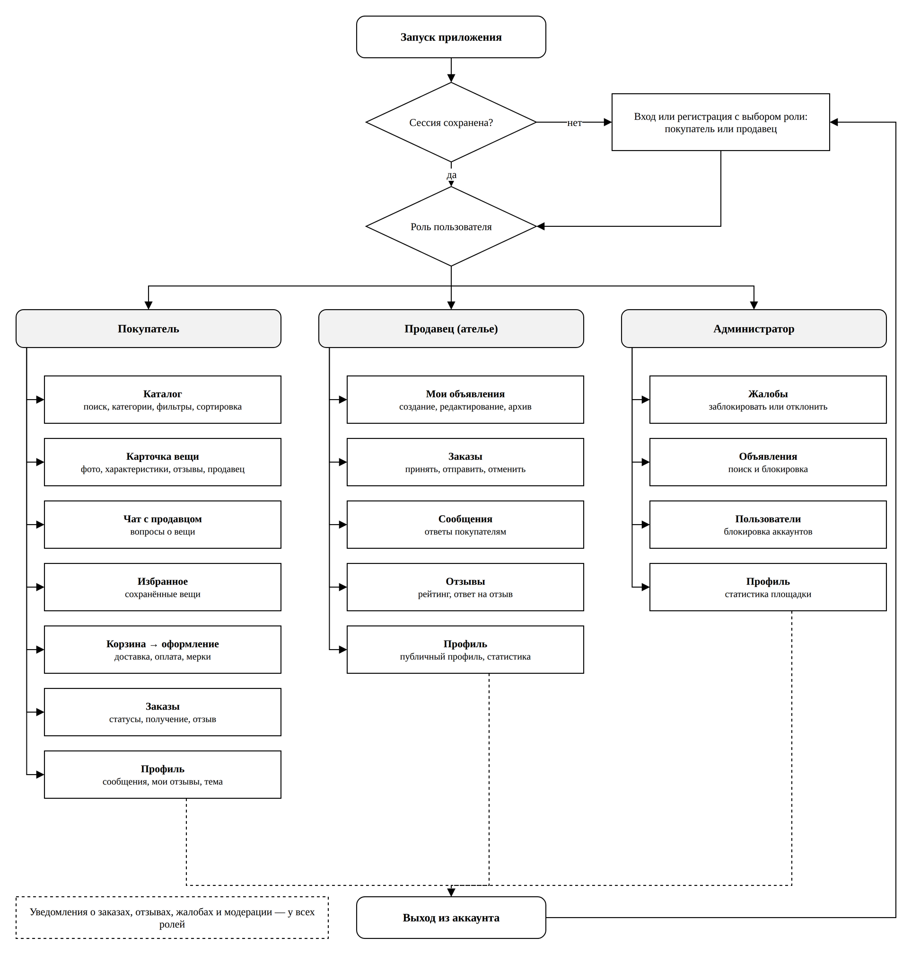
Рис.4 Структура разделов и экранов приложения

2.2. Реализация программных модулей и описание их интеграции
Интерфейс приложения разработан на Java с разметкой XML и компонентами Material Design 3. Приложение предоставляет пользователю следующие функции:
1. регистрация с выбором роли покупателя или продавца, вход по email и паролю, демо-аккаунты для быстрого входа;
2. каталог с поиском, 11 категориями, фильтрами по полу, состоянию, размеру, цене и типу «готовая вещь / пошив на заказ» и сортировкой;
3. карточка вещи с галереей фото, характеристиками, сроком пошива, карточкой продавца и отзывами;
4. избранное, корзина и оформление заказа с выбором доставки, оплаты и мерками для пошива;
5. раздел «Заказы» со статусами, подтверждением получения и отзывами, переписка с продавцом и уведомления;
6. раздел продавца: объявления, обработка заказов, ответы на отзывы, публичный профиль ателье и статистика продаж;
7. панель администратора: жалобы, блокировка объявлений и пользователей, статистика площадки.
Навигация построена на нижней панели вкладок, набор которых зависит от роли. Так продавец просто не видит корзины и кнопок покупки, а покупатель — кнопки размещения объявления. На верхней панели находятся значки сообщений и уведомлений со счётчиком непрочитанного.
При первом запуске открывается экран входа LoginActivity с кнопками демо-аккаунтов, а экран RegisterActivity предлагает выбрать роль и для продавца запрашивает название ателье. После входа покупатель попадает в каталог CatalogFragment (рисунок 5).
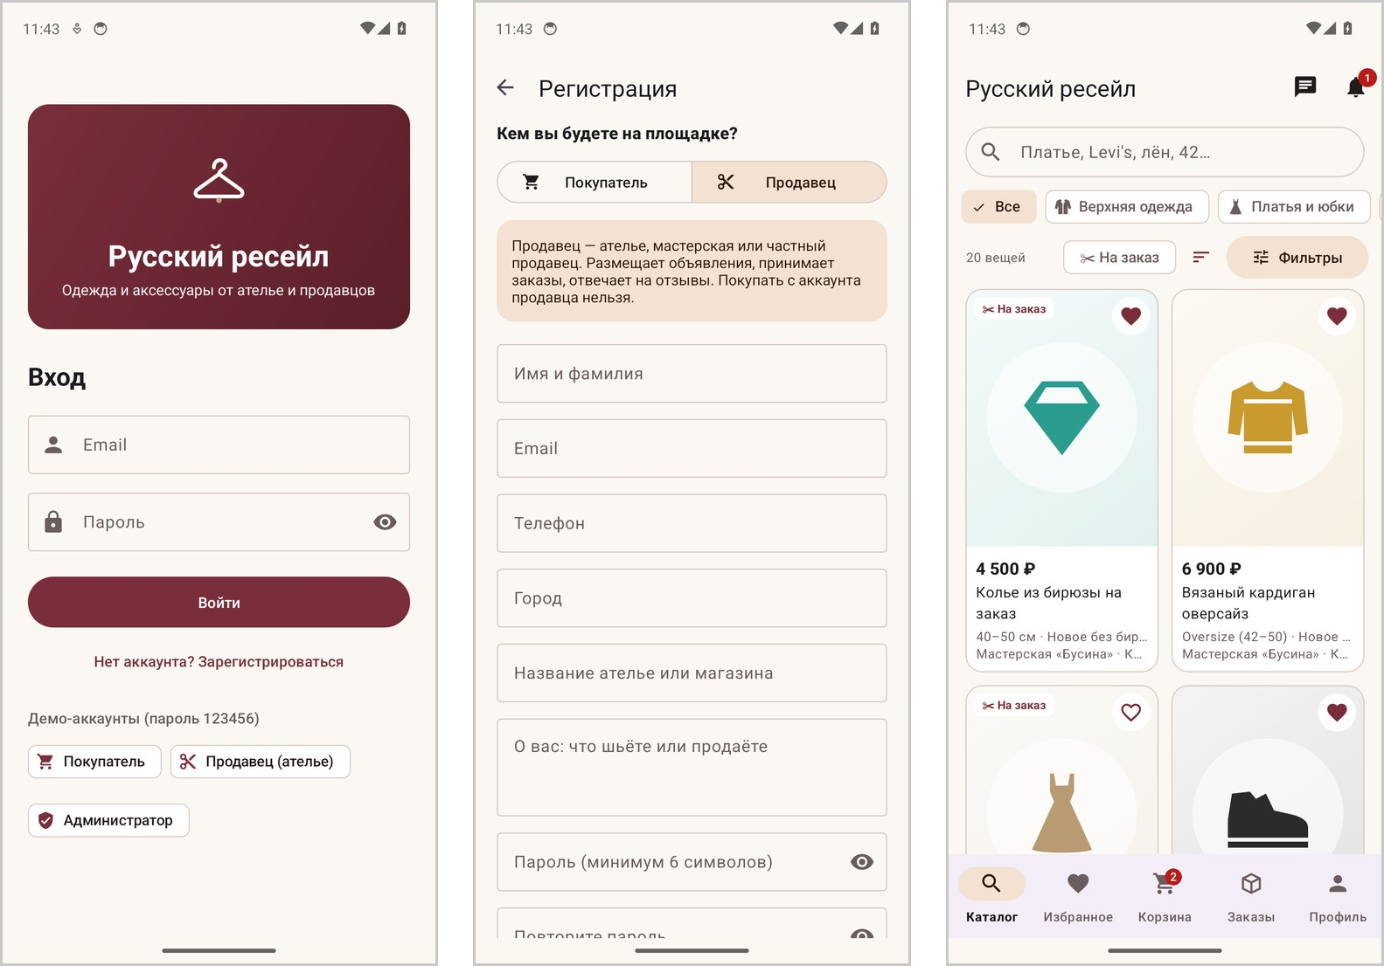
Рис.5 Вход, регистрация продавца и каталог
Панель FilterBottomSheet отбирает вещи по полу, состоянию, типу, размеру и цене без перезагрузки экрана. Экран ListingDetailsActivity показывает фотографии, цену, теги и характеристики вещи; для пошива на заказ отображается срок изготовления (рисунок 6).
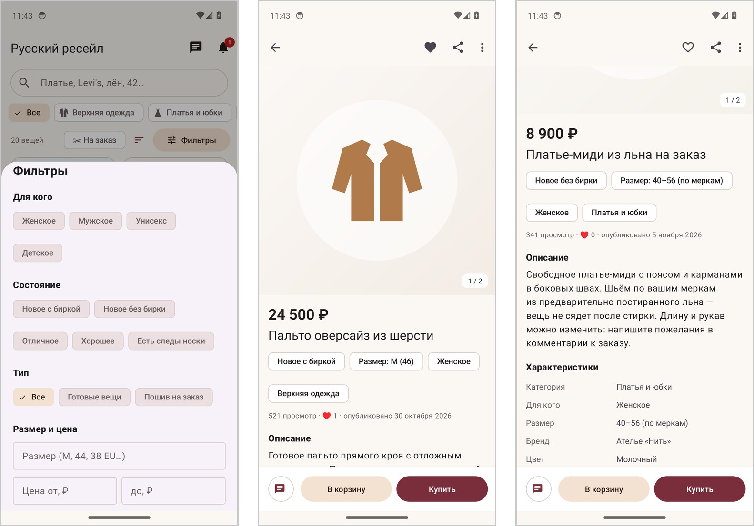
Рис.6 Фильтры и карточка вещи
Ниже в карточке находятся продавец с рейтингом и отзывы о вещи с ответом продавца. Вкладки «Избранное» и «Корзина» показывают сохранённые вещи и итог корзины (рисунок 7).
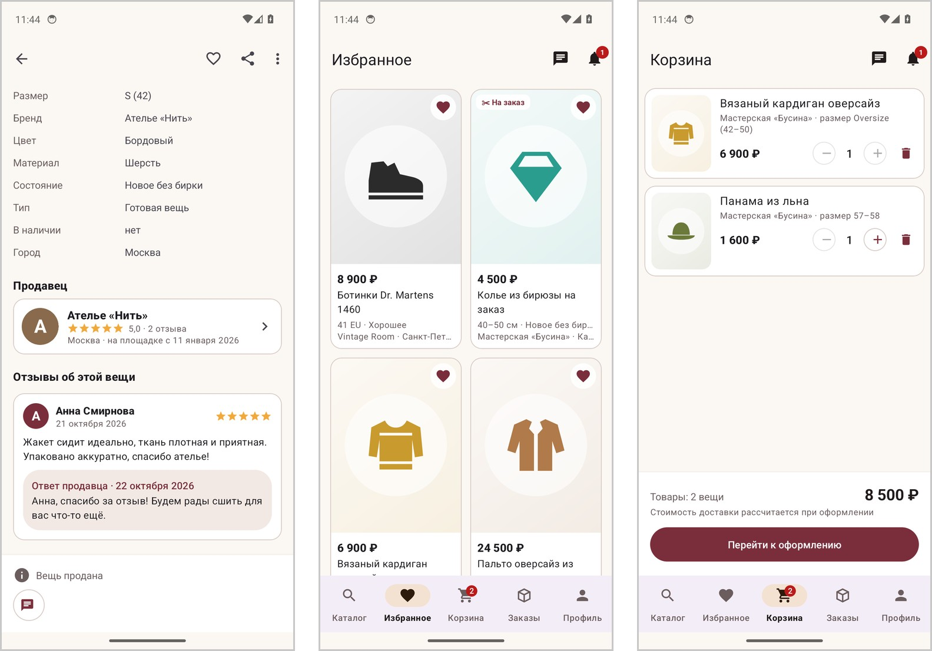
Рис.7 Отзывы, избранное и корзина
Экран CheckoutActivity рассчитывает доставку для каждого продавца и сумму к оплате; кнопка «Оплатить» создаёт заказы, которые появляются во вкладке «Заказы». Экран OrderDetailsActivity показывает этапы заказа, трек-номер и кнопку подтверждения получения (рисунок 8).
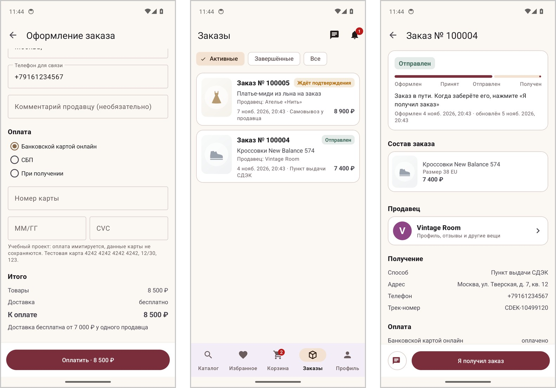
Рис.8 Оформление и заказы покупателя
После получения заказа покупатель ставит оценку и пишет отзыв. Переписка ChatActivity ведётся по конкретной вещи, а SellerProfileActivity показывает публичный профиль ателье с рейтингом, вещами и отзывами (рисунок 9).
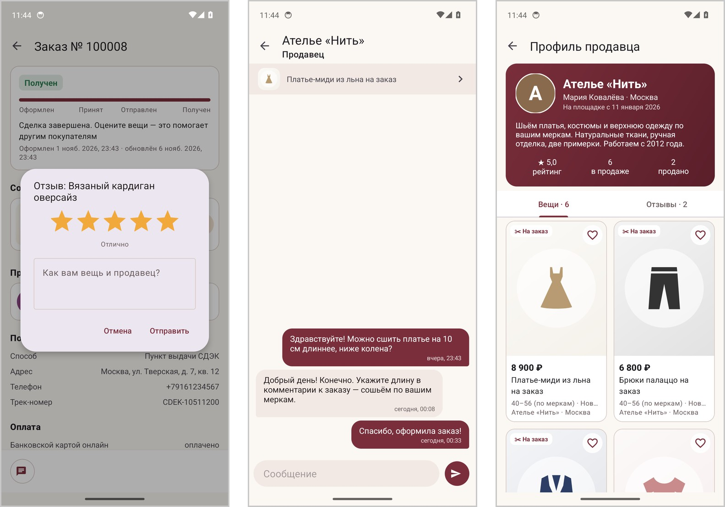
Рис.9 Отзыв, сообщения и профиль продавца
Продавец работает с вкладками MyListingsFragment и OrdersFragment: видит свои объявления по статусам, принимает или отклоняет новые заказы с мерками покупателя и редактирует объявления в EditListingActivity (рисунок 10).
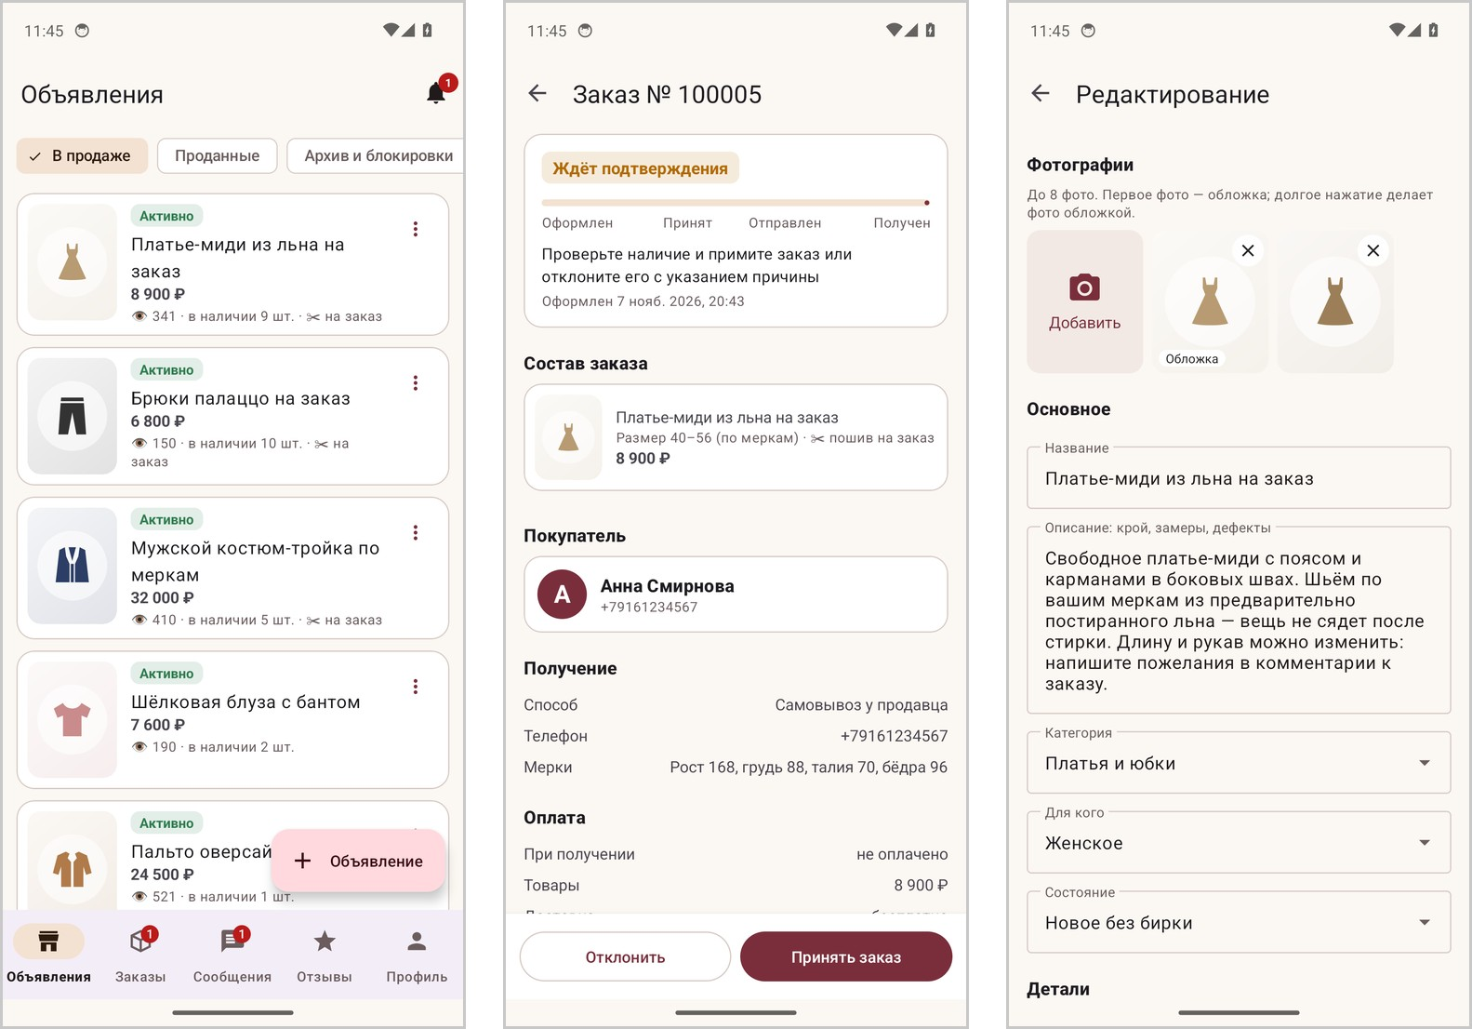
Рис.10 Раздел продавца
Во вкладке «Отзывы» продавец отвечает покупателям, в профиле видит статистику продаж и комиссию площадки. Если продавец открывает чужую вещь, вместо кнопок покупки выводится пояснение, что покупать с аккаунта продавца нельзя (рисунок 11).
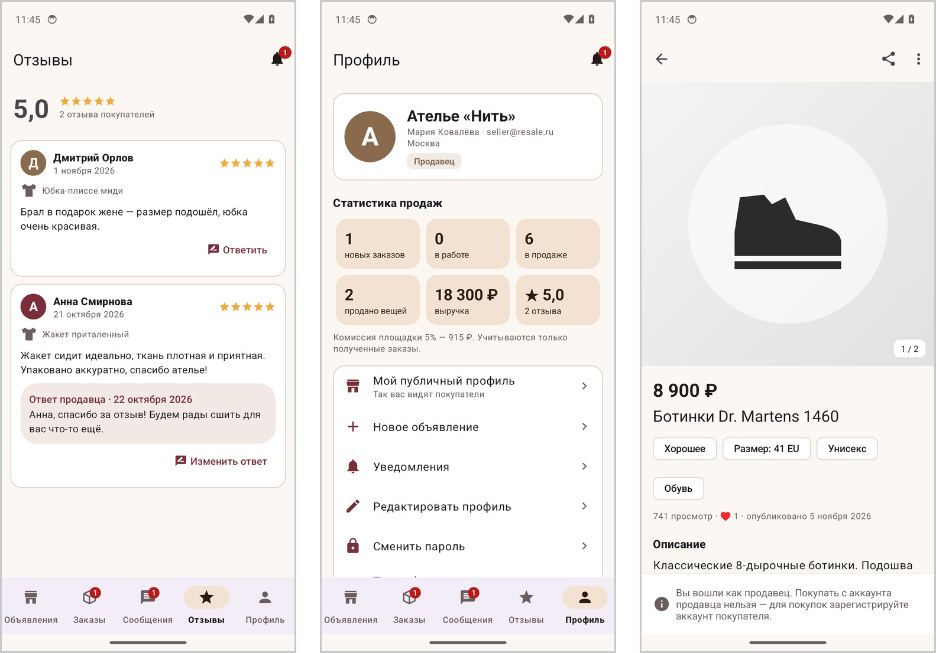
Рис.11 Отзывы, статистика и ограничение покупок для продавца
Администратор рассматривает жалобы во вкладке ComplaintsFragment, блокирует пользователей в UsersFragment и видит статистику площадки в профиле (рисунок 12).
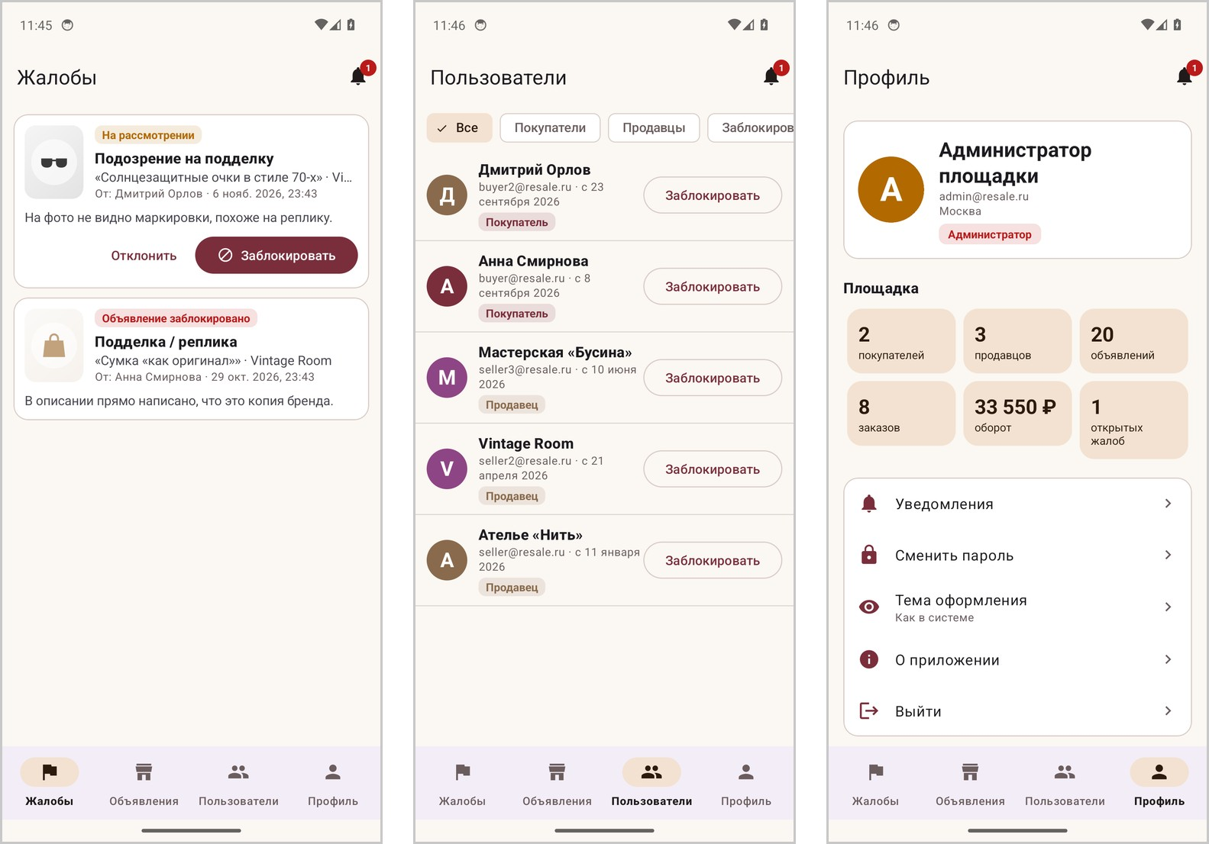
Рис.12 Панель администратора
Все экраны поддерживают тёмную тему, которая включается вместе с системной или вручную в профиле (рисунок 13).
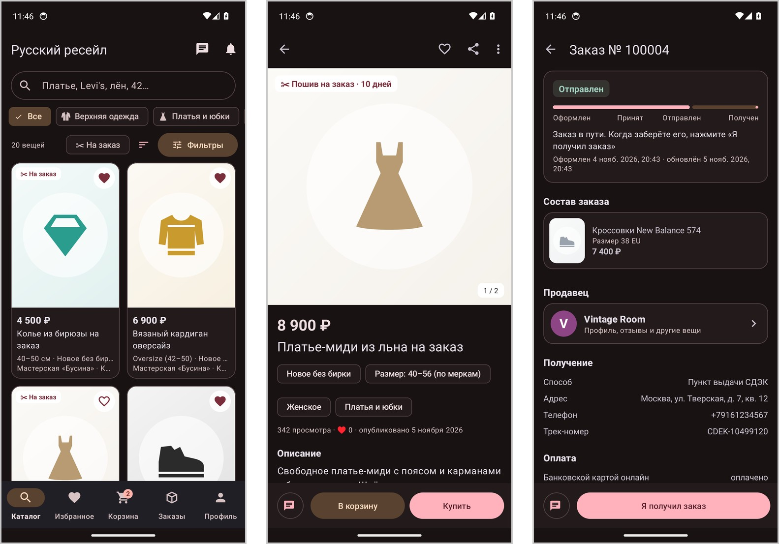
Рис.13 Тёмная тема
Интеграция модулей выполнена через слой данных: экраны обращаются к шести репозиториям (авторизация, объявления, заказы, сообщения, уведомления, администрирование), а те — к девяти DAO базы Room. Все изменения выполняются в одном фоновом потоке и в транзакции, результат возвращается в главный поток через интерфейс Callback, а ошибки бизнес-правил превращаются в понятные сообщения, например «В наличии только 1 шт.» или «Покупать могут только покупатели». Класс App связывает репозитории и при первом запуске заполняет базу демонстрационными данными.

2.3. Разработка тестовых наборов и тестовых сценариев
Для проверки приложения сформирован набор функциональных тестовых сценариев. Тестирование проводилось методом «чёрного ящика» на демонстрационных данных на эмуляторе Android 14. Для каждого сценария указаны исходные данные, действия, ожидаемый и фактический результат (таблицы 2–5). Дополнительно 25 модульных тестов JUnit проверяют валидацию данных, хеширование паролей, переходы статусов заказа, расчёт доставки и построение запроса каталога.
Таблица 2 — Оформление заказа из корзины
Тест 1. Оформление заказа из корзины
Шаги реализации (действия) | Ожидаемый результат | Фактический результат
Исходные данные: учётная запись buyer@resale.ru; в корзине «Вязаный кардиган оверсайз» (6 900 ₽) и «Панама из льна» (1 600 ₽) от продавца «Мастерская «Бусина»»; доставка — пункт выдачи СДЭК; оплата картой 4242 4242 4242 4242
1. Войти под учётной записью покупателя  2. Открыть вкладку «Корзина» и нажать «Перейти к оформлению»  3. Выбрать «Пункт выдачи СДЭК», указать адрес  4. Ввести данные карты и нажать «Оплатить · 8 500 ₽» | Товары 8 500 ₽, доставка бесплатна (сумма от 7 000 ₽), к оплате 8 500 ₽; создан заказ со статусом «Ждёт подтверждения», корзина очищена, остатки уменьшены. | Итог 8 500 ₽ рассчитан верно, заказ появился во вкладке «Заказы» со статусом «Ждёт подтверждения», продавец получил уведомление.
Статус: Выполнен | Сроки проведения тестов: 02.11.26–03.11.26 | Дефекты: Не выявлены
Таблица 3 — Разграничение прав покупателя и продавца
Тест 2. Разграничение прав покупателя и продавца
Шаги реализации (действия) | Ожидаемый результат | Фактический результат
Исходные данные: учётные записи seller@resale.ru (продавец) и buyer@resale.ru (покупатель), пароль 123456; объявление «Ботинки Dr. Martens 1460» продавца Vintage Room
1. Войти под учётной записью продавца  2. Открыть карточку «Ботинки Dr. Martens 1460»  3. Попытаться добавить вещь в корзину вызовом репозитория  4. Войти под учётной записью покупателя и открыть экран нового объявления | У продавца нет кнопок «В корзину» и «Купить», выводится пояснение; операция отклонена с сообщением «Покупать могут только покупатели»; у покупателя экран объявления закрывается с сообщением. | Кнопки покупки скрыты, репозиторий вернул ошибку, покупателю размещение недоступно.
Статус: Выполнен | Сроки проведения тестов: 03.11.26–04.11.26 | Дефекты: Не выявлены
Таблица 4 — Выполнение заказа и отзыв
Тест 3. Выполнение заказа и отзыв
Шаги реализации (действия) | Ожидаемый результат | Фактический результат
Исходные данные: заказ № 100005 «Платье-миди из льна на заказ» (8 900 ₽, самовывоз, мерки покупателя) со статусом «Ждёт подтверждения»
1. Под учётной записью продавца открыть заказ и нажать «Принять заказ»  2. Нажать «Готов к выдаче»  3. Под учётной записью покупателя нажать «Я получил заказ»  4. Поставить оценку 5 и написать отзыв | Статусы меняются по порядку «Принят» → «Отправлен» → «Получен»; каждая сторона получает уведомление; отзыв сохранён, рейтинг продавца пересчитан, повторный отзыв невозможен. | Статусы и уведомления корректны, отзыв появился в профиле продавца, кнопка отзыва сменилась на «Отзыв оставлен».
Статус: Выполнен | Сроки проведения тестов: 04.11.26–05.11.26 | Дефекты: Не выявлены
Таблица 5 — Рассмотрение жалобы администратором
Тест 4. Рассмотрение жалобы администратором
Шаги реализации (действия) | Ожидаемый результат | Фактический результат
Исходные данные: учётная запись admin@resale.ru; открытая жалоба «Подозрение на подделку» на объявление «Солнцезащитные очки в стиле 70-х»
1. Войти под учётной записью администратора  2. Открыть вкладку «Жалобы»  3. Нажать «Заблокировать» и подтвердить действие  4. Под учётной записью покупателя найти очки в каталоге | Объявление получает статус «Заблокировано модератором» и пропадает из каталога, жалоба закрыта, продавец и автор жалобы получили уведомления. | Объявление скрыто из каталога, статус жалобы «Объявление заблокировано», уведомления доставлены.
Статус: Выполнен | Сроки проведения тестов: 05.11.26–06.11.26 | Дефекты: Не выявлены
Все сценарии выполнены, фактические результаты совпали с ожидаемыми.

2.4. Краткая инструкция пользователя
В приложении «Русский ресейл» предусмотрено разграничение прав доступа. В проекте существуют три роли: «Покупатель», «Продавец» и «Администратор». Роль выбирается при регистрации и потом не меняется, а администратор создаётся заранее. Роль хранится в базе данных и проверяется при каждом действии, поэтому пользователь не может получить доступ к чужим функциям.
Доступ к правам и функционалу роли «Покупатель»:
1. Регистрация с вводом имени и фамилии, email, телефона, города и пароля не короче 6 символов; вход по email и паролю. Сессия сохраняется, поэтому при следующем запуске входить заново не нужно.
2. Поиск вещей во вкладке «Каталог»: строка поиска, категории, кнопка «✂ На заказ», сортировка («Сначала новые», «Сначала дешёвые», «Сначала дорогие», «Популярные») и панель «Фильтры» с полом, состоянием, типом, размером и ценой; кнопка «Сбросить» возвращает полный список.
3. Просмотр карточки вещи: фото, характеристики, срок пошива, продавец с рейтингом и отзывы о вещи; переход в публичный профиль продавца.
4. Добавление вещи в избранное значком сердца и в корзину кнопкой «В корзину»; изменение количества и удаление вещей в корзине.
5. Оформление заказа кнопкой «Купить» или из корзины: выбор доставки (самовывоз, СДЭК, Почта России, курьер), адреса, телефона, оплаты (картой, СБП или при получении) и ввод мерок для вещей на заказ.
6. Отслеживание заказов во вкладке «Заказы» с фильтрами «Активные», «Завершённые» и «Все», отмена заказа до подтверждения продавцом и подтверждение получения кнопкой «Я получил заказ».
7. Отзыв о каждой вещи полученного заказа: оценка от 1 до 5 и комментарий.
8. Переписка с продавцом по кнопке чата на карточке вещи или в заказе, просмотр сообщений и уведомлений, жалоба на объявление через меню карточки.
9. Профиль: изменение данных и фото, смена пароля, тема оформления, «Мои отзывы» и выход из аккаунта.
Доступ к правам и функционалу роли «Продавец»:
1. Регистрация с указанием названия и описания ателье или магазина.
2. Размещение объявления кнопкой «+ Объявление»: до 8 фото из галереи, название, описание, категория, для кого, состояние, размер, бренд, цвет, материал, цена, количество и режим «Пошив на заказ» со сроком.
3. Управление объявлениями во вкладке «Объявления»: редактирование, снятие с продажи, возврат в продажу и удаление через меню карточки.
4. Обработка заказов во вкладке «Заказы»: «Принять заказ», «Отправить» с трек-номером или «Готов к выдаче» для самовывоза, «Отклонить» или «Отменить» с указанием причины.
5. Ответы на сообщения покупателей во вкладке «Сообщения» и на отзывы во вкладке «Отзывы».
6. Просмотр статистики продаж в профиле: новые заказы, заказы в работе, вещи в продаже, проданные вещи, выручка, рейтинг и комиссия площадки; переход в свой публичный профиль.
Внимание: продавец не может покупать вещи. На карточке чужого объявления вместо кнопок покупки выводится пояснение, а попытка оформить покупку в обход интерфейса отклоняется.
Доступ к правам и функционалу роли «Администратор»:
1. Рассмотрение жалоб во вкладке «Жалобы»: блокировка объявления или отклонение жалобы с уведомлением продавца и автора.
2. Поиск по всем объявлениям во вкладке «Объявления», блокировка и разблокировка объявления.
3. Блокировка и разблокировка покупателей и продавцов во вкладке «Пользователи»; заблокированный пользователь не может войти, а объявления заблокированного продавца скрываются из каталога.
4. Просмотр статистики площадки в профиле: число покупателей, продавцов, объявлений, заказов, оборот и открытые жалобы.
Таким образом, каждая роль получает только те функции, которые нужны ей для работы: покупатель ищет и покупает вещи, продавец ведёт витрину и выполняет заказы, а администратор следит за соблюдением правил площадки. Все роли работают в одном приложении: набор вкладок и кнопок меняется автоматически после входа, поэтому отдельная программа для продавца или администратора не требуется.

3. Охрана труда
Статья 37 Конституции Российской Федерации гарантирует каждому право на труд в условиях, которые отвечают требованиям безопасности и гигиены. Трудовой кодекс Российской Федерации определяет охрану труда как систему сохранения жизни и здоровья работников в процессе трудовой деятельности, включающую правовые, социально-экономические, организационно-технические, санитарно-гигиенические, лечебно-профилактические и иные мероприятия.
Разработка и тестирование приложения «Русский ресейл» выполняются на персональном компьютере с эмулятором Android и на смартфоне. Рабочее место программиста должно обеспечивать безопасные условия труда, при которых воздействие вредных и опасных производственных факторов исключено или не превышает допустимых значений.
На программиста воздействуют следующие опасные и вредные производственные факторы (ГОСТ 12.0.003-2015):
• Физические: опасность поражения электрическим током, статическое электричество, недостаточная или неравномерная освещённость, блики на экране, пульсация светового потока, шум системного блока и оргтехники, повышенная температура и сухость воздуха.
• Психофизиологические: длительная статическая нагрузка на спину и шею при работе сидя, нагрузка на кисти рук при работе с клавиатурой и мышью, напряжение зрения при работе с экраном и мелкими элементами интерфейса, умственное перенапряжение и монотонность труда.
Длительное воздействие этих факторов приводит к усталости глаз, болям в шее, спине и запястьях, головной боли и снижению внимания, поэтому рабочее место и режим работы организуются так, чтобы свести их влияние к минимуму.
Организация рабочего места регламентируется санитарными и эргономическими нормами (СанПиН 1.2.3685-21, СП 2.2.3670-20 и ГОСТ 12.2.032-78):
• На одно рабочее место с плоским монитором отводится площадь не менее 4,5 м².
• Высота рабочей поверхности стола составляет 680–800 мм, под столом предусмотрено свободное пространство для ног.
• Монитор устанавливается на расстоянии 600–700 мм от глаз так, чтобы верхний край экрана находился на уровне глаз или чуть ниже; клавиатура располагается в 100–300 мм от края стола.
• Рабочий стул должен быть подъёмно-поворотным, с регулируемыми высотой сиденья и наклоном спинки, с подлокотниками.
• Экран имеет антибликовое покрытие, яркость и контраст настраиваются под освещение помещения, а масштаб интерфейса среды разработки и эмулятора — так, чтобы текст читался без напряжения.
Требования к освещению и микроклимату:
• Освещённость поверхности стола — 300–500 лк без бликов на экране, коэффициент пульсации — не более 5 %; окна располагаются сбоку от рабочего места и оборудуются жалюзи или шторами.
• Температура воздуха — 22–24 °C в холодный и 23–25 °C в тёплый период года, относительная влажность — 40–60 %, уровень шума — не более 50 дБА; помещение регулярно проветривается.
Режим труда и отдыха:
• Непрерывная работа за компьютером не должна превышать 2 часов.
• Через каждые 1–1,5 часа работы делаются перерывы по 10–15 минут с гимнастикой для глаз, шеи, плеч и спины; работу с кодом полезно чередовать с задачами, не связанными с экраном, например с ручным тестированием на смартфоне.
Электробезопасность и пожарная безопасность:
• До начала работы сотрудник проходит вводный и первичный инструктаж по охране труда и получает I группу по электробезопасности.
• Компьютер и зарядные устройства подключаются только к исправным заземлённым розеткам через сетевой фильтр; запрещается работать с повреждёнными кабелями, вскрывать корпус включённого оборудования и ставить рядом напитки.
• В помещении должны быть углекислотный огнетушитель, пригодный для тушения электроустановок под напряжением, и план эвакуации; при запахе гари или искрении оборудование отключают от сети, сообщают руководителю и при необходимости вызывают пожарную охрану по номеру 101 или 112.

Заключение
В ходе выполнения курсового проекта достигнута поставленная цель — разработано мобильное приложение «Русский ресейл» для покупки и продажи одежды и аксессуаров. Приложение написано на языке Java в среде Android Studio, хранит данные в базе SQLite с помощью библиотеки Room и автоматизирует размещение объявлений, поиск вещей, оформление и выполнение заказов, отзывы и модерацию.
В процессе работы решены все поставленные задачи:
• Проведён анализ предметной области и существующих сервисов: ни один из них не объединяет ресейл одежды, витрины ателье с пошивом по меркам и раздельные роли покупателя и продавца.
• Спроектирована архитектура мобильного приложения по шаблону MVVM, разработаны диаграммы классов и состояний.
• Спроектирована модель данных — база SQLite из 11 связанных таблиц.
• Реализован пользовательский интерфейс для трёх ролей: каталог с фильтрами, карточка вещи, корзина и оформление заказа, раздел продавца и панель администратора.
• Реализована бизнес-логика: проверка прав по ролям, учёт остатков, расчёт доставки, статусы заказа, отзывы и рейтинг продавца.
• Разработан модуль взаимодействия с базой данных и проведено функциональное и модульное тестирование приложения.
• Рассмотрены вопросы охраны труда и организации безопасного рабочего места программиста.
Практическая польза проекта заключается в том, что приложение позволяет покупателю в одном месте найти вещь нужного размера или заказать пошив по своим меркам и следить за заказом, продавцу — вести витрину, заказы и отзывы, а администратору — поддерживать порядок на площадке.
В дальнейшем приложение можно развить, перенеся данные на сервер для обмена между устройствами, добавив реальную онлайн-оплату, push-уведомления и публикацию в магазине приложений RuStore.

Список источников информации
Основные источники
1. Конституция Российской Федерации : принята всенародным голосованием 12.12.1993 с изменениями, одобренными в ходе общероссийского голосования 01.07.2020 // КонсультантПлюс : справочная правовая система. — URL: https://www.consultant.ru/document/cons_doc_LAW_28399/ (дата обращения: 06.11.2026). — Текст : электронный.
2. Трудовой кодекс Российской Федерации от 30.12.2001 № 197-ФЗ // КонсультантПлюс : справочная правовая система. — URL: https://www.consultant.ru/document/cons_doc_LAW_34683/ (дата обращения: 06.11.2026). — Текст : электронный.
3. СанПиН 1.2.3685-21. Гигиенические нормативы и требования к обеспечению безопасности и (или) безвредности для человека факторов среды обитания : утверждены постановлением Главного государственного санитарного врача Российской Федерации от 28.01.2021 № 2. — Москва, 2021. — Текст : непосредственный.
4. СП 2.2.3670-20. Санитарно-эпидемиологические требования к условиям труда : утверждены постановлением Главного государственного санитарного врача Российской Федерации от 02.12.2020 № 40. — Москва, 2020. — Текст : непосредственный.
5. ГОСТ 12.0.003-2015. Система стандартов безопасности труда. Опасные и вредные производственные факторы. Классификация : межгосударственный стандарт : дата введения 2017-03-01. — Москва : Стандартинформ, 2019. — 10 с. — Текст : непосредственный.
6. ГОСТ 12.2.032-78. Система стандартов безопасности труда. Рабочее место при выполнении работ сидя. Общие эргономические требования : дата введения 1979-01-01. — Москва : Стандартинформ, 2001. — 7 с. — Текст : непосредственный.
7. Блох, Д. Java: эффективное программирование / Д. Блох ; перевод с английского. — 3-е изд. — Санкт-Петербург : Диалектика, 2019. — 464 с. — Текст : непосредственный.
8. Шилдт, Г. Java. Полное руководство / Г. Шилдт ; перевод с английского. — 12-е изд. — Санкт-Петербург : Диалектика, 2023. — 1344 с. — Текст : непосредственный.
9. Фаулер, М. UML. Основы. Краткое руководство по стандартному языку объектного моделирования / М. Фаулер. — 3-е изд. — Санкт-Петербург : Символ-Плюс, 2011. — 192 с. — Текст : непосредственный.
10. Филлипс, Б. Android. Программирование для профессионалов / Б. Филлипс, К. Стюарт, К. Марсикано. — 3-е изд. — Санкт-Петербург : Питер, 2017. — 688 с. — Текст : непосредственный.
Интернет-ресурсы
11. Guide to app architecture // Android Developers : сайт. — URL: https://developer.android.com/topic/architecture (дата обращения: 06.11.2026). — Режим доступа: свободный. — Текст : электронный.
12. Save data in a local database using Room // Android Developers : сайт. — URL: https://developer.android.com/training/data-storage/room (дата обращения: 06.11.2026). — Режим доступа: свободный. — Текст : электронный.
13. Material Design 3 // Google : сайт. — URL: https://m3.material.io/ (дата обращения: 06.11.2026). — Режим доступа: свободный. — Текст : электронный.
14. SQLite Documentation // SQLite : сайт. — URL: https://www.sqlite.org/docs.html (дата обращения: 06.11.2026). — Режим доступа: свободный. — Текст : электронный.
15. Glide // Bumptech : сайт. — URL: https://bumptech.github.io/glide/ (дата обращения: 06.11.2026). — Режим доступа: свободный. — Текст : электронный.
16. Java Platform, Standard Edition Documentation // Oracle : сайт. — URL: https://docs.oracle.com/en/java/javase/ (дата обращения: 06.11.2026). — Режим доступа: свободный. — Текст : электронный.

Приложение 1
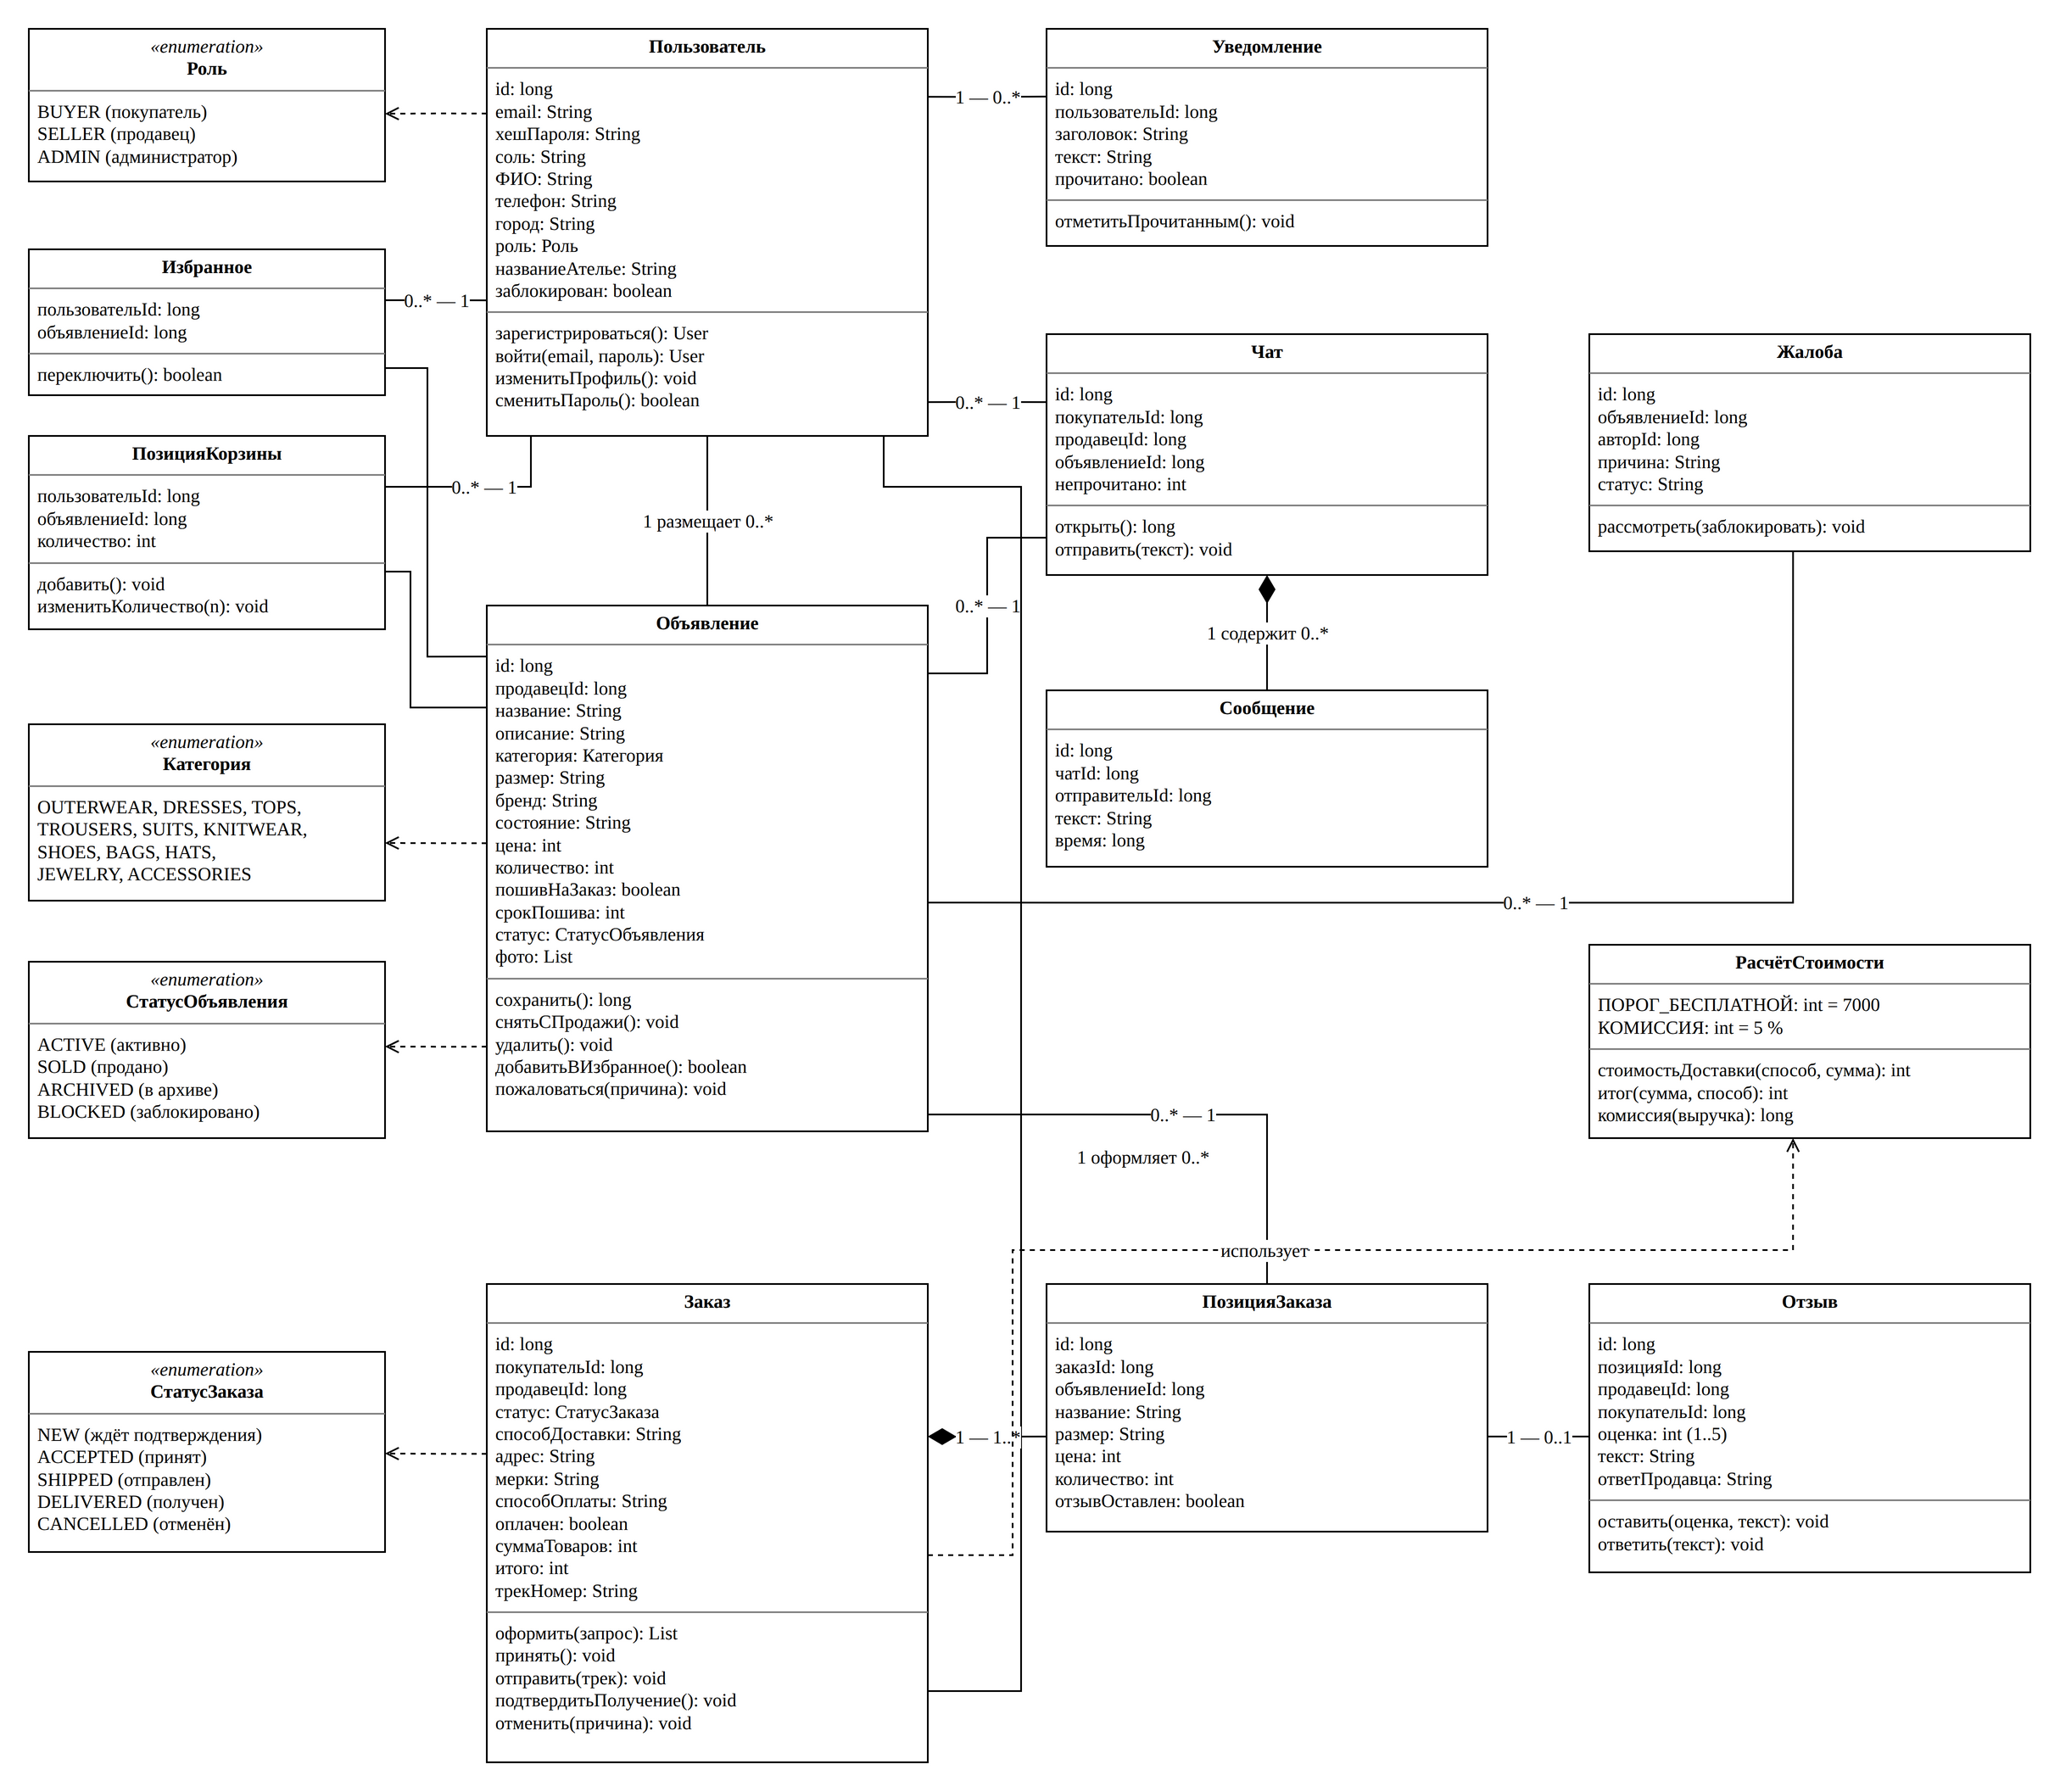
Рис.1 Диаграмма классов

Приложение 2
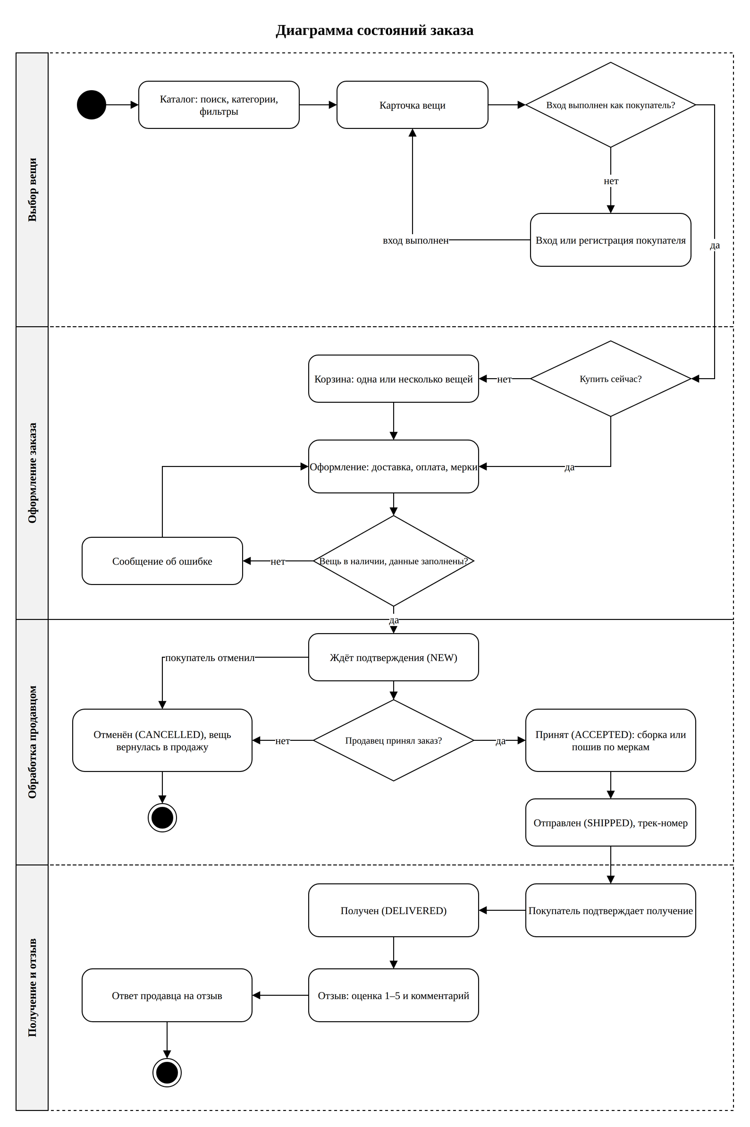
Рис.2 Диаграмма состояний

Приложение 3
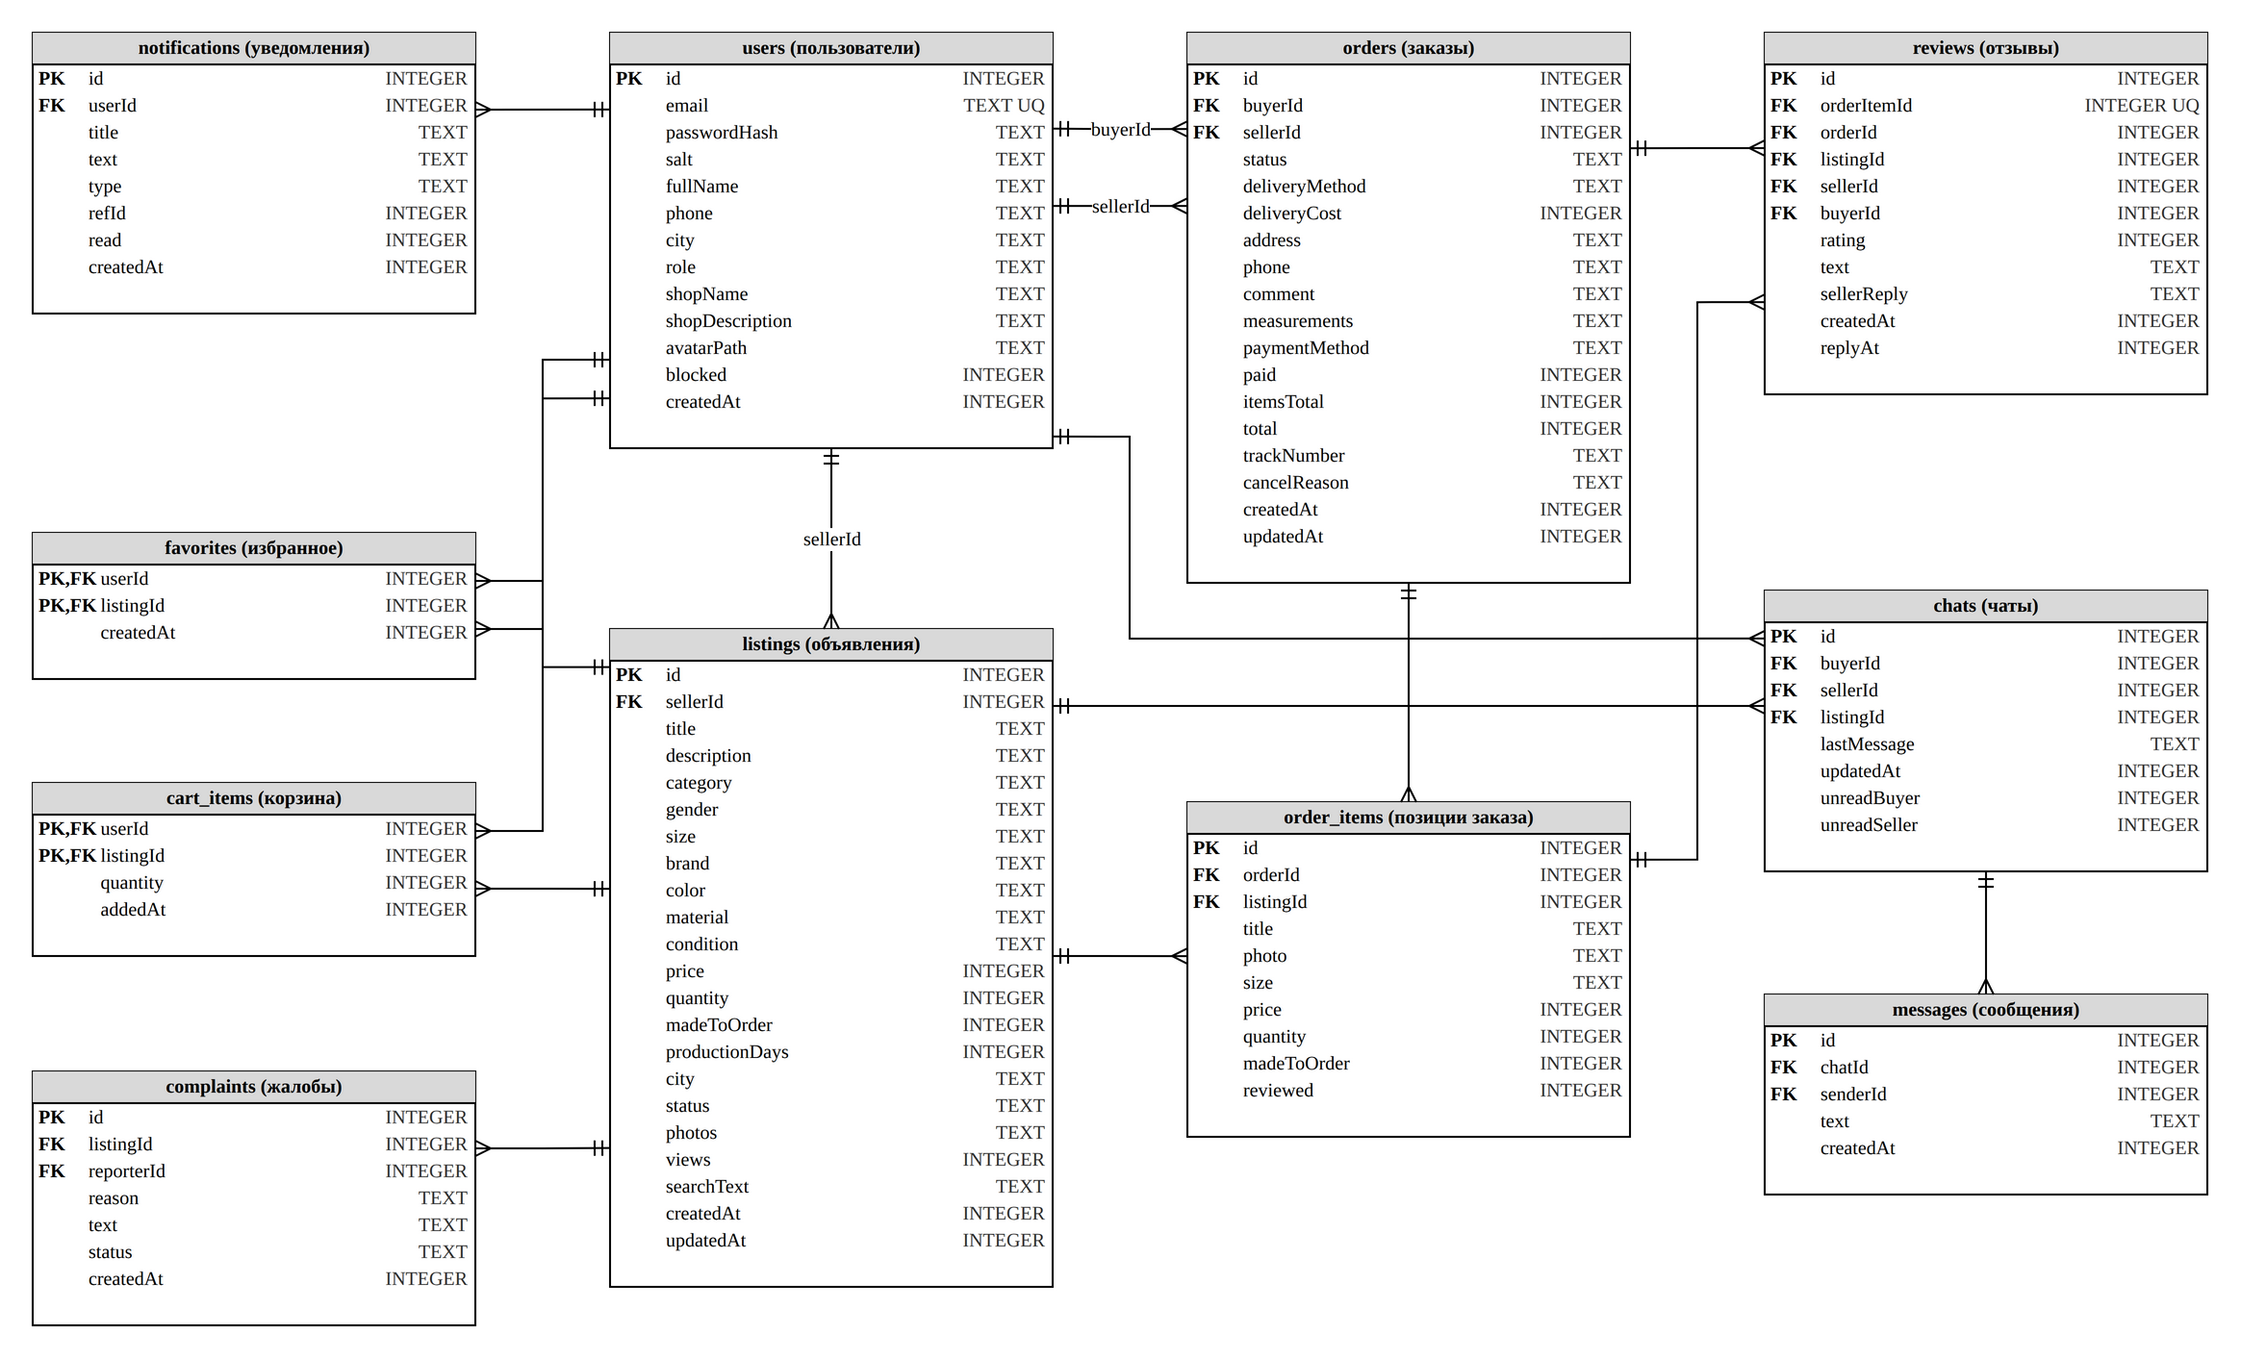
Рис.3 Диаграмма базы данных

